«О мероприятиях, проведённых на территории Бейсужекского сельского поселения по антинаркотической направленности в декабре 2013 года».
На территории Бейсужекского сельского поселения в ноябре месяце были проведены следующие мероприятия:
1 декабря в 14-00 на базе МБОУ СОШ №14 состоялось спортивное состязание «Давайте жить интересно!». Целью и задачей этого мероприятия было привлечение несовершеннолетних к систематическим занятиям физической культурой и спортом, а также усиление физкультурно-спортивной работы. Формирование здорового образа жизни детей и подростков, гармоническое воспитание здорового и физически крепкого поколения. В мероприятие участвовало 25 человек. Возрастная категория от 7 до 14 лет.
Спортивное состязание состоялось в спортивном зале МБОУ СОШ №14, подросткам была предложена спортивно-конкурсная программа:
- эстафета
- перетягивание каната
- броски в кольцо
По завершению мероприятия с детьми была проведена проф. беседа о проблеме табакокурения, являющейся в настоящее время наиболее актуальной проблемой.
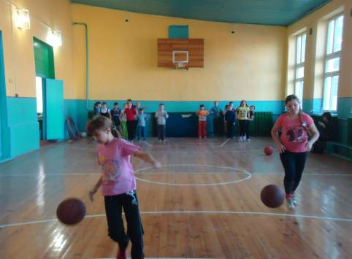

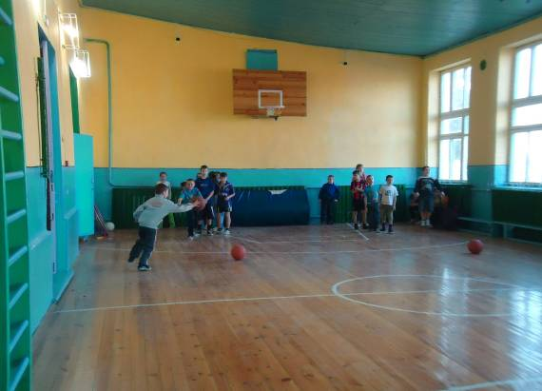
В рамках Губернаторской программы «Антинарко» на базе МБОУСОШ№14 2 декабря 2013 года в 14-00 был проведён кинолекторий «СПИД не спит», целью которого было привлечь внимание подростков к проблеме наркомании и её последствиях. В ходе мероприятия был показан видеоролик, который наглядно показал, чем опасен СПИД и несоблюдение норм и правил здорового образа жизни. В конце мероприятия подростки приняли активное участие в обсуждении данной темы. Приняло участие 30 человек в возрасте от 14 до 16 лет.
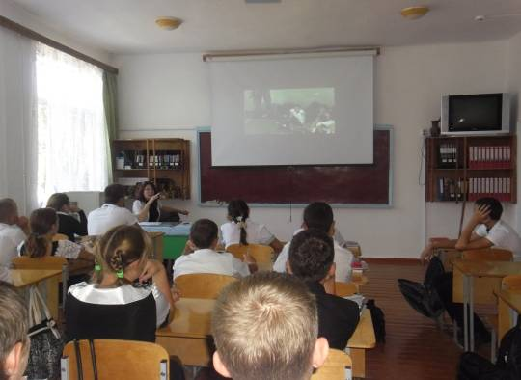
В МКУК «Библиотеке Бейсужекского сельского поселения» 14 декабря была проведена беседа «Всем, кому не безразлично будущее», приуроченная к Всемирному дню борьбы со СПИДом. Входе беседы, которая проходила в форме дискуссии все подростки пришли к одному выводу, что будущее будет у того, кто будет вести здоровый образ жизни. В мероприятии принимало участие 13 человек, в возрасте от 12 до 16 лет.
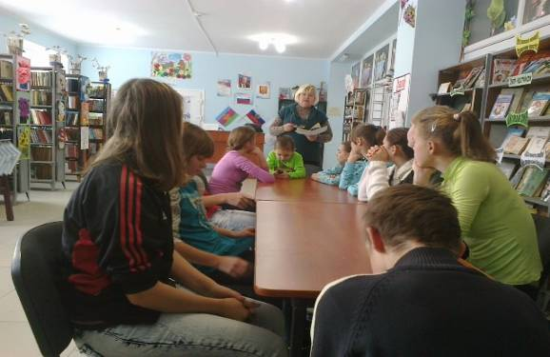

В МБОУСОШ№14 06 декабря 2013г. проводилось анонимное тестирование на предмет табакокурения. Всего было обследовано 29 человек в возрасте от 14 до 18 лет. Выявлено 6 человек.
В МБОУСОШ №14 проводилось спортивное мероприятия по баскетболу. Мероприятие было направлено на популяризацию спортивного образа жизни. Приняло участие 25 человек в возрасте от 12 до 17 лет.
